使用说明：

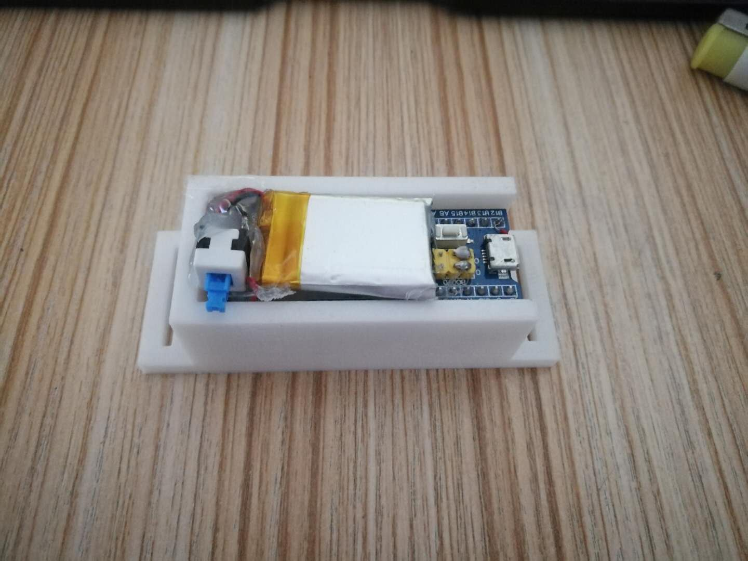

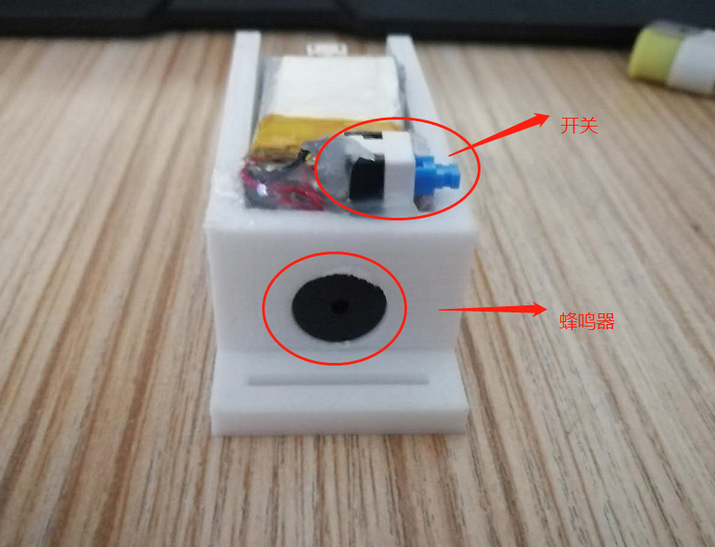

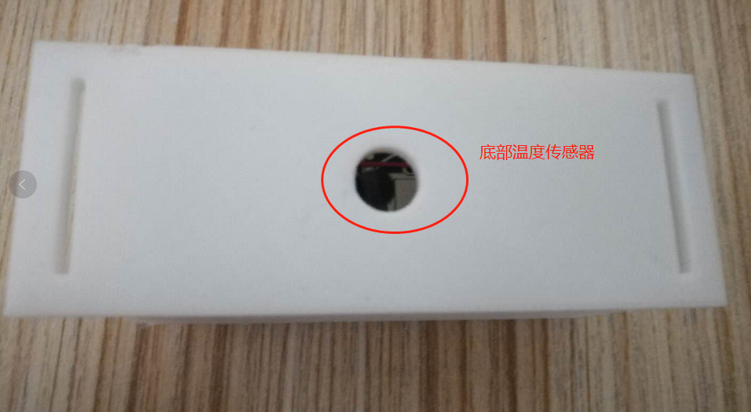

打开开关，等待初始化，大概十秒钟左右，打开手机app：netassist

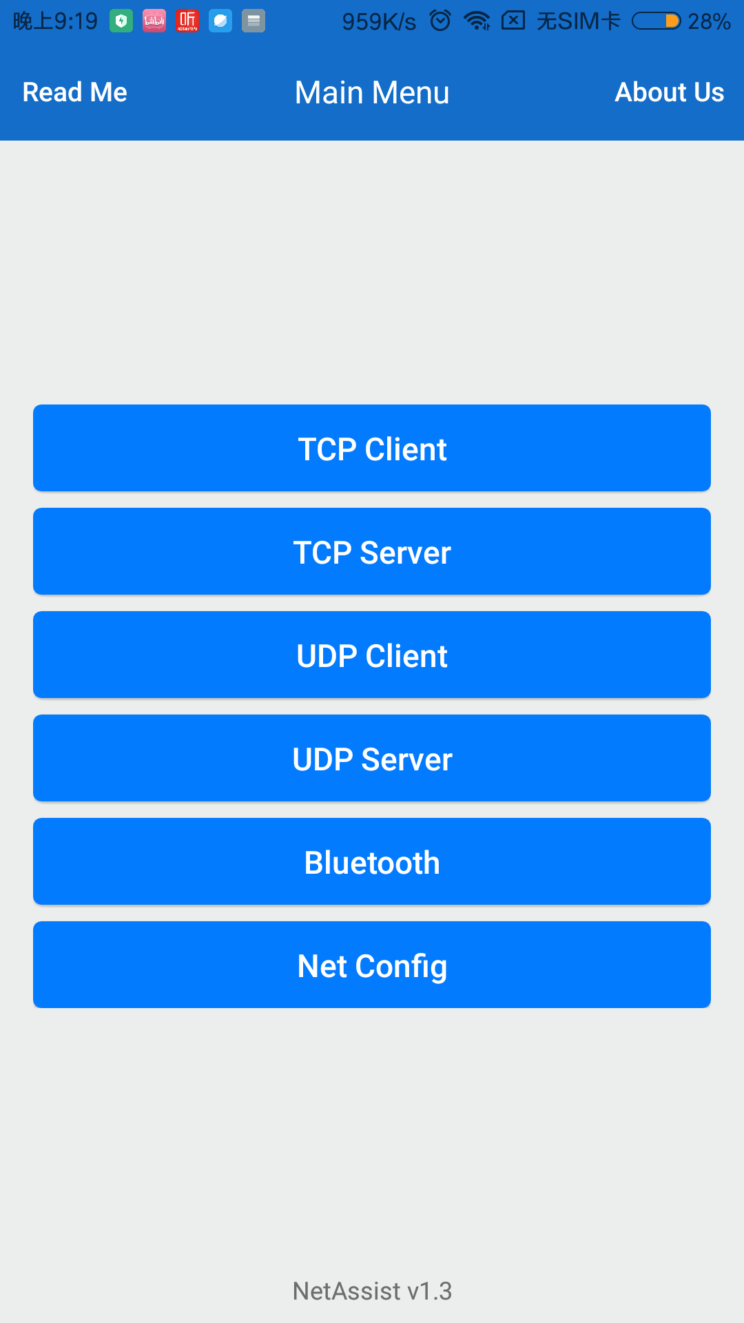

选择第一个 TCP Client 进入

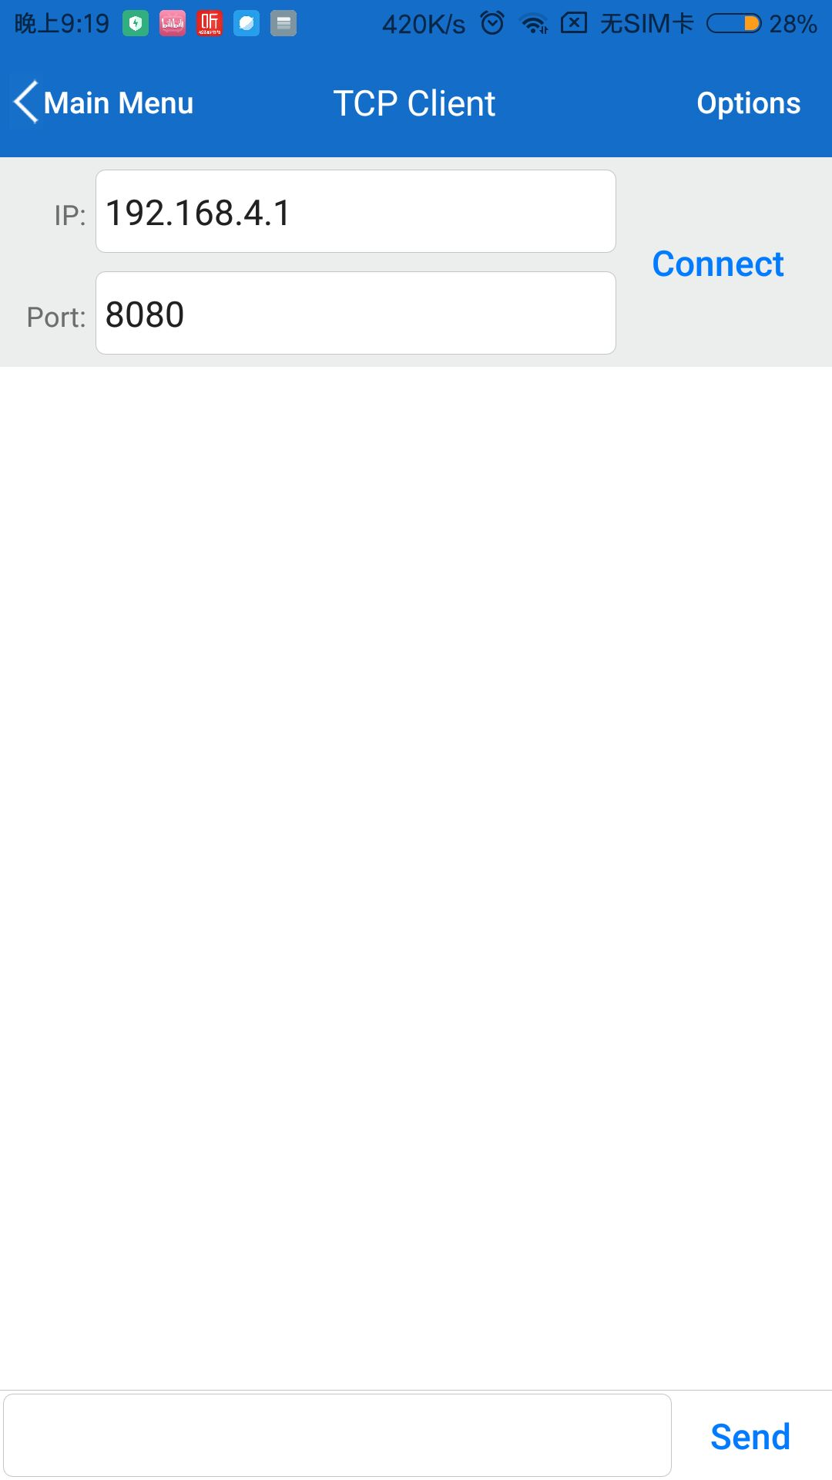

在上方填写IP地址和端口号

之后选择连接

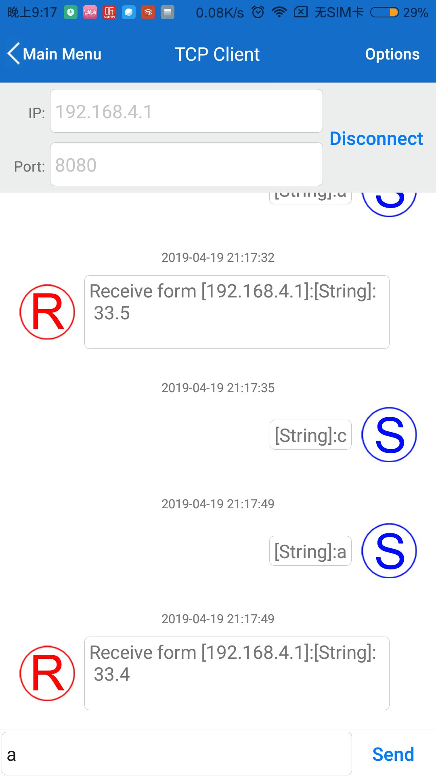

APP端到单片机可以实现两种功能：

输入：‘a’,并发送获取当前温度值：

输入：‘c’，使手环蜂鸣器响起（寻找手环）

除了手机向手环发送消息的功能外，手环内置温度警报，初定设置当温度上升到40度左右即报警，蜂鸣器响起，并向手机发送消息。

是

蜂鸣器响起，并发送消息到手机

温度值>40

初始化

开始